Table 2. Risk of bias analysis according to the RoB tool (Cochrane Library).
Included articles | D1 | D2 | D3 | D4 | D5 | Overall
Giray et al, 2018 | 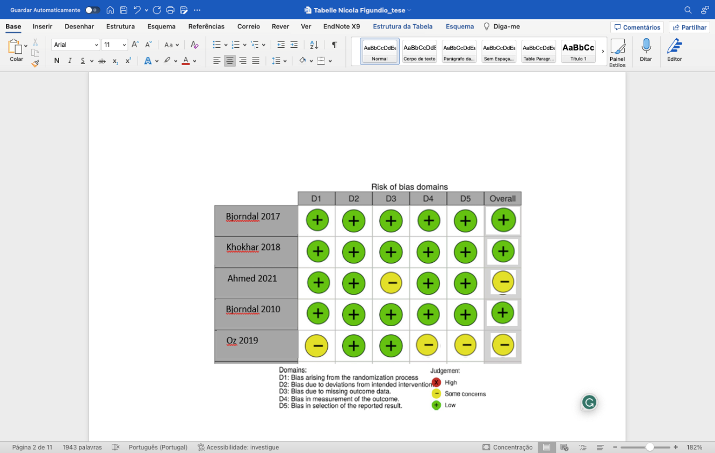 |  |  | 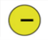
Ciftci et al, 2018
Hadler-Olsen et al, 2012
Kirschneck et al, 2016
Perrini et al, 2016
Huang, et al 2013
Restrepo et al, 2015
Hammad et al, 2012
Kandaswamyd et al, 2013
Bock et al, 2017 |  |  |  |  | 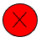
Du et al, 2012
Kucuk et al, 2016
Aykut-Yetkiner et al, 2014
Kabaktchieva et al, 2014
Kondelova et al, 2020
Rechmann et al, 2018
Senestraro et al, 2013
Marouane et al, 2021
Marouane et al, 2020
Sezici et al, 2020
Roig-Vanaclocha et al, 2020
Tassery et al, 2013

